**213-F-AutoIndentationTest-A-D-B测试用例文档**

**测试目标：**分别测试输入“[”、“{”、“(”，观察在输入框内是否补全了后括号，且光标是否放置于括号中间。

**重要级：**高

**优先级：**低

**测试背景：**相关bug已经修复完成

**前置条件：**无

**测试环境：**无

**测试阶段：**验收测试

**自动化标识：**F

**测试步骤：**

1. 在键盘中输入“(”、“[”、“{”

**预期结果：**

在键盘识别到“(”、“[”、“{”前括号输入时，自动补全后括号，且将鼠标移动到前后括号中间。

**预期测试工作量：**5min

**实际结果**

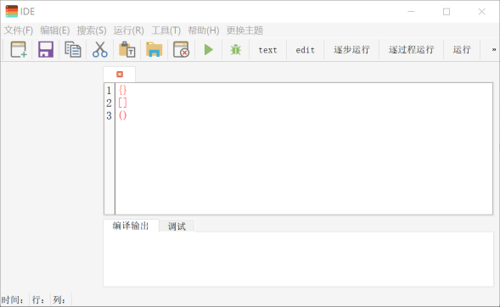

与预期结果相符

**测试结果:**

测试无错误。